FBG健保通達　R7-0118-2

（医療費控除申告の手続き）

**「医療費通知書（医療費のお知らせ）発行のご案内」**

令和7年1月15日

ﾌﾗﾝｽﾍﾞｯﾄﾞｸﾞﾙｰﾌﾟ健康保険組合

　医療費控除の申請手続きについて、電子申告（e－Tax）、或いは書面申請におきましては、従来の領収書を添付する方法以外にも、健康保険組合が発行する**「医療費控除の明細書」**を添付することで申請が可能となっております。

　また、本件に対応するべく当組合では「医療費控除の明細書」として活用できる「医療費通知書（医療費のお知らせ）」並びに、電子申請用のデータについてはWEBからでも申込みが可能となっておりますので下記の通りご案内いたします。是非、ご活用ください。

☆当組合での、**医療費通知書（医療費のお知らせ）**、又は**電子申請用データ**の発行の手順は

以下の通りとなります。

**１．「医療費通知書（医療費のお知らせ）発行　申請書」による発行**

**➡　・別紙添付の申請書にて、直接当組合にお申込みをお願い致します。**

**２．当組合ホームページ「MY HEALTH WEB」からの申請・発行**

☆WEB申請では、１の申請書は不要ですがパソコンからの申請**（スマホは不可）**となります

1. **書面申請用の「医療費通知書（医療費のお知らせ）」の申込み・発行**
2. **電子申告（e-Tax）用医療費データのダウンロード**

**「MY　HEALTH　WEB」からの申請手順**

1. ﾌﾗﾝｽﾍﾞｯﾄﾞｸﾞﾙｰﾌﾟ健康保険組合のホームページにある「MY　HEALTH　WEB」にログイン

☆MY　HEALTH　WEBにログインするには個々に初期登録が必要です

1. コンテンツ内の上段にある**「医療費情報」**をクリック、**医療費控除申告用**を選択すると

下記ボタンが表示されるので必要な方を選択し、必要事項を記入後申請して下さい。

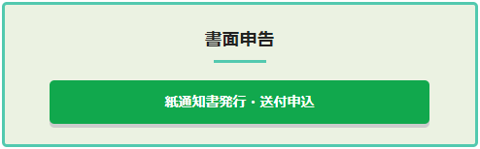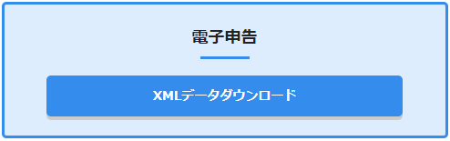

1. （B）

　　　【補足事項】医療費明細等につきましては、WEB内画面からも**内容確認**や**印刷**もできますが、

　　　　　　　　　申請用書類としては使用出来ません。当組合で発行した組合印のあるものをご使用

願います。また、記載内容は医療機関から送られてきたデータを基に作成しており

ますので、一致しないケースもあります。必ずご自身で注意事項や内容をご確認の上

ご活用をお願い致します。

「医療費のお知らせ」の紙面発行には、**お申込み日より数日間要することがあります**。

早急に必要な方、MY　HEALTH　WEBにログインできない等々のお問い合わせは

**ﾌﾗﾝｽﾍﾞｯﾄﾞｸﾞﾙｰﾌﾟ健康保険組合まで　042-543-3605**